郑州大学货物采购竞价单
采购人发出询价时间：2016.10.25 |  |  |  | 供应商报价时间
采购人全称 |  | 郑州大学电气工程学院 |  | 供应商全称  （加盖公章）
采购联系人、电话 |  | 朱老师 13700849195 |  | 供应商详细地址
送达地址  联系人、联系 |  | 郑州高新区科学大道100号综合办公楼565  王老师、张老师 0371-67781167 |  | 联系人、联系电话
货物名称 |  | 规格、型号及主要性能 | 数量 | 响应规格、型号  及主要性能 | 单价 | 总价 | 产地 | 质保期  及服务 | 供货期
3 | 学生实验室用椅子 | 见附件 | 300把
谈判时需  携带资料 |  | 营业证件、法人授权书、个人身份证件、政府采购直供商中标通知书、报价单 |  | 总报价：人民币  （大写）
送达截止日期 |  | 2016年11月10日 下午15:00 |  | ¥
虚线左方为采购人填写 |  |  |  | 虚线右方为供货商填写

附件：
产品名称 | 图片 | 规格参数 | 单位 | 数量
椅子 | 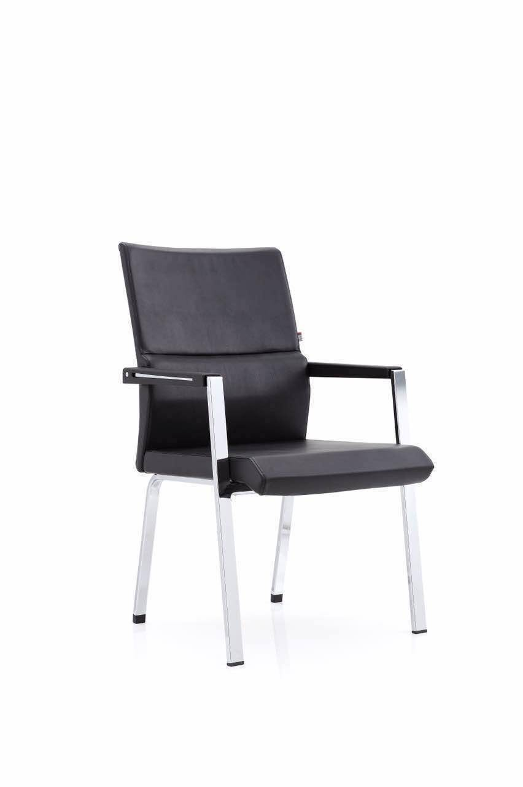 | 1、饰面：采用特定西皮，通过脱色、脱层、抗拉测试，耐磨性强，阻燃性好；2、海绵：采用特定高密度海绵，密度为D53，软硬适中，理化性能符合国际标准；3、结构：钢制架子管壁厚度为2.0cm（±0.1mm），经防潮、防腐、防蛀等环保处理； | 把 | 300

